Aplicação de métodos geoestatísticos para identificação de dependência espacial na análise de dados de um ensaio de espaçamento florestal em delineamento sistemático tipo “leque”

Resumo
Abstract

1. INTRODUÇÃO
A definição do espaçamento de plantio, para uma determinada espécie ou clone, é de alta importância em silvicultura, pois influencia as taxas de crescimento, sobrevivência, produtividade de madeira por hectare, afetando as práticas de manejo, colheita e, conseqüentemente, os custos de produção florestal (Stape, 1995; Rondon, 2002). Para a determinação do espaçamento ótimo de plantio, os ensaios experimentais devem conter um número suficiente de indivíduos mensuráveis, implicando em grandes áreas para suas instalações (Silva, 2005). Outro complicador é a necessidade de bordadura entre os tratamentos, visando evitar a influência exercida pelas árvores de uma parcela sobre as árvores das parcelas vizinhas. Dessa forma, a instalação de experimentos tradicionais com repetição, aleatorização dos tratamentos, controle local e bordadura, têm restringido o número de espaçamentos testados nos ensaios de campo, dadas às dificuldades relativas às disponibilidades de área e recursos para instalação, manutenção e avaliações (Stape, 1995).
Visando superar tais restrições, foram propostos na década de 60 alguns delineamentos alternativos, entre eles, os delineamentos sistemáticos de Nelder (1962). Esses delineamentos, inicialmente utilizados na área agrícola, foram usados na área florestal para estudos preliminares (Freeman, 1964; Bleasdale, 1966; Panetsos, 1980; Huxley, 1985, Imada et al., 1997). Além de permitir avaliar um maior número de espaçamentos possíveis, os delineamentos sistemáticos também se destacam pela sua compacidade, necessitando de pequenas áreas experimentais que facilitam o manejo e abrangência.
No entanto, dois fatores são limitantes na utilização desse delineamento. O primeiro é que o arranjo sistemático (não casualizado) das plantas, não permite o uso das análises convencionais por ferir o princípio básico da casualização na alocação dos tratamentos. A falta da casualização não garante a independência dos erros associados a cada unidade experimental, tornando as unidades experimentais correlacionadas. O segundo é a alta sensibilidade para valores perdidos. Segundo Nelder (1962), devido à inexistência de bordadura entre plantas e entre linhas, a ocorrência de falhas e mortalidade de algumas árvores faz com que as plantas vizinhas tenham uma área disponível de crescimento diferente daquela inicialmente estabelecida para os tratamentos. Assim, quando uma planta é perdida, o espaçamento das plantas vizinhas é alterado e, com isso, esses valores não podem ser incluídos no conjunto de dados e informações consideráveis são excluídas das análises. Mas se as ocorrências forem poucas e aleatórias dentro do experimento, Gomez & De Datta (1972), propõem eliminar da análise experimental, todas as plantas vizinhas a estas falhas ou mortes.
A análise usual de experimentos se baseia nos princípios de aleatorização para justificar as inferências estatísticas. Entretanto, em face às restrições para condução de um experimento aleatorizado, propõe-se adotar um modelo para os dados, adotando métodos de inferência baseados no modelo adotado, utilizando a função de verossimilhança.
Na ausência de aleatorização, não há como evitar que as condições ambientais induzam dependência entre as unidades mensuradas. Dessa forma, o modelo especificado inclui explicitamente uma estrutura de dependência. Especificamente modela-se a dependência através de um modelo geoestatístico como descrito, por exemplo, por Diggle e Ribeiro Jr. (2006).
O objetivo deste trabalho foi o de descrever o modelo geoestatístico e métodos associados de inferência no contexto de análise de experimentos não aleatorizados, reportando resultados aplicados para identificar a dependência espacial em um particular experimento em delineamento sistemático tipo “leque” de Eucalyptus dunnii com 6 anos. Adicionalmente foram propostos, analisados e comparados diferentes alternativas para tratar dados faltantes que podem advir de falhas ou mortalidade de plantas.

2. MATERIAL E MÉTODOS
2.1 Descrição da área e obtenção dos dados
O trabalho foi conduzido na fazenda Ibiti, situada no município de Itararé, Estado de São Paulo, com coordenadas geográficas de 24º 11’ S de latitude 49º 08' W de longitude e 980 metros de altitude.
Os dados para realização do estudo foram coletados em um experimento de espaçamento de Eucalyptus dunnii em delineamento sistemático tipo “leque”, conforme o modelo “1a” proposto por Nelder (1962). O experimento foi instalado com 10 tratamentos (arcos) e 36 repetições (raios) contando com bordadura interna com raio de 5,30m e com uma bordadura externa com raio de 43,60m (Figura 1). Em cada tratamento foi associada uma distância radial, área por planta e densidade conforme a Tabela 1, de forma a manter uma retangularidade (distância entre plantas no raio e nos arcos) constante (Stape, 1995).

(FIGURA 1)
(TABELA 1)

Foram realizadas avaliações aos 26, 42, 48, 60, 71 meses de idade, coletando-se dados individuais referentes a CAP (circunferência à altura do peito, 1,30m em relação ao solo) e altura total das plantas úteis, sendo utilizados os dados da última avaliação. Para o cálculo do volume, utilizou-se o seguinte modelo de equação volumétrica:
$$V=\text{exp}[−\text{10},\text{257052}+0,\text{9964961}×\text{ln}({\text{DAP}}^{2}×H)]$$
em que, V é volume individual da árvore (m³); DAP (diâmetro à altura do peito) = CAP/π (cm) e H é a altura (m).
A ocorrência de mortalidade no ensaio foram muito baixas (< 2%), embora pequena, no presente estudo essa ocorrência foi utilizada como informação complementar para diferir os modelos quanto a forma de tratar os dados faltantes. Os resultados complementares das avaliações dendrométricas, assim como a caracterização do material genético, solo, bioclimática e práticas silviculturais podem ser encontrados em Stape (1995).

2.2 Análise geoestatística
2.2.1 Modelo geoestatístico
O modelo geoestatístico modela a dependência espacial através de um componente de erro aleatório. Assumindo que os dados y = y₁,...,y_{n} seguem o modelo linear Gaussiano dado por:
$Y_{i}=μ(x_{i})+S(x_{i})+ε_{i}$ $i=1,…n$ (1)
em que, Y_{i} é o valor observado na posição x_{i}, x_{i} é a posição espacial da i-ésima parcela, , µ(x_{i}) é determinada a partir de um modelo de regressão linear dado por:
$μ(x_{i})=\sum_{k=1}^{p}{f_{k}(x_{i})α_{k}}$ (2)
onde, f_{k}(.) são observações espacialmente relacionadas às variáveis explanatórias. S(x_{i}) é um processo estacionário Gaussiano, com média zero, variância σ² e função de correlação ρ(u,φ), ou seja, S~ NMV(0, σ²R(φ)), em que R(φ) é a matriz de covariância n x n com (i,j)-ésimo elemento, ρ(u), sendo u=||x_{i}-x_{j}|| a distância euclidiana entre x_{i} e x_{j}, ε_{i} são variáveis aleatórias, independentes e normalmente distribuídas com média zero e variância τ².
Matricialmente esse modelo é expresso por:
$Y=Xμ+S(x)+ε$ (3)
em que, Y=(y(x₁), ...., y(x_{n})) é o vetor dos valores da variável resposta nas posições (x₁, ..., x_{n}); µ é o vetor das médias desconhecidas dos tratamentos; S(x) é um processo estocástico estacionário e, ε é o vetor dos erros independentes e normalmente distribuídos. Para Y é assumida a distribuição normal multivariada, isto é, Y~ NMV(Xµ,σ² R(φ)+τ²I_{n}), em que I_{n} é uma matriz identidade n x n, R(φ) é a matriz de covariância de dimensão n x n, cujos elementos são fornecidos pela função de correlação ρ(u, φ).

2.3 Especificação dos modelos
Considerando que as observações medidas apresentam dependência espacial, os dados foram analisados segundo três modelos que incluíram a estrutura de dependência e diferiram na forma de tratar os dados faltantes.
Dessa maneira, no modelo I eliminaram-se os dados das plantas vizinhas às plantas mortas, conforme proposto por Gomez & De Datta (1972) e pode ser representado por :
$Y_{\text{ij}}=μ+t_{i}+S(x_{i})+ε_{\text{ij}}$ $i=1,…I$ e $j=1,…n_{i}$ (4)
em que, Y_{ij} é o valor observado que recebeu o i-ésimo tratamento na j-ésima repetição, µ é a média geral, t_{i} é o efeito do i-ésimo tratamento, S(x_{i}) é um processo estacionário Gaussiano com variância σ² e função de correlação ρ(u;φ) em que, φ=alcance, u=||x_{i}-x_{j}||, e ε_{ij} é o erro independente, ε_{ij} ~N(0,τ²).
No modelo II, as informações de plantas mortas foram consideradas como uma covariável e no modelo III além da covariável “planta morta”, também foi inserido o tempo da ocorrência da morte, como outra covariável, conforme expresso nas equações (5) e (6) respectivamente.
$Y_{\text{ij}}=μ+t_{i}+β\text{plantamorta}(x_{i})+S(x_{i})+ε_{\text{ij}}$ $i=1,…I$ e $j=1,…n_{i}$ (5)
em que, além dos efeitos considerados na equação (4) tem-se: β é o parâmetro de regressão desconhecido associado à covariável “planta morta”.
$Y_{\text{ij}}=μ+t_{i}+β\text{plantamorta}(x_{i})+β_{1}\text{tempo}(x_{i})+S(x_{i})+ε_{\text{ij}}$, $i=1,…I$,$j=1,…n_{i}$ $k=1,…K$(6)
em que, além dos efeitos considerados nas equações (4) e (5) tem-se: β₁ é o parâmetro de regressão desconhecido associado à covariável “tempo”.
Para a construção da covariável “planta morta” considerou-se o número de plantas mortas, onde zero foi atribuído às plantas que não perderam vizinhas e um às que perderam uma planta vizinha e no modelo III, na covariável “tempo” foi levado em consideração os anos de avaliação. Desta forma, uma planta morta no segundo ano receberá o valor cinco na covariável no último ano de avaliação (sexto ano de avaliação); se a morte da planta ocorrer somente no sexto ano o valor na covariável será um.
Antecedendo a análise geoestatística foi realizada uma análise exploratória descritiva dos dados com o objetivo de observar o seu comportamento quanto a normalidade, distribuição, homogeneidade. Embora não considere a estrutura de dependência espacial e a posição geográfica de cada observação, essa análise é importante, pois permite a identificação de dados discrepantes (outliers) que podem exercer algum tipo de influência. Para testar a hipótese de normalidade, foi utilizada a Família de Transformação Box-Cox (Box & Cox, 1964). Essa família depende diretamente do parâmetro λ que é o coeficiente de transformação dos dados, quando o intervalo de confiança para λ incluir a unidade (1), os dados não precisam de transformação. Esse tipo de transformação tem sido usado com sucesso em pesquisas florestais (Silva e Bailey, 1991).

2.4 Semivariograma
Alguns métodos geoestatísticos estimadores da dependência espacial são usados como ferramentas de continuidade espacial, como o variograma ou semivariograma, o covariograma e o correlograma. Esses métodos têm sido aplicados e desenvolvidos em várias áreas como mineração (Journel & Huijbregts, 1978), solos (McBratney & Webster, 1986) e inventários florestais (Mandallaz, 1991; Schreuder & Williams, 1995).
O semivariograma deve o seu nome a Matheron (1963), e foi definido como uma função matemática que representa o nível de dependência entre valores de uma variável observada em duas posições na mesma região de estudo. O semivariograma é representado pelo seguinte estimador:
$\hat{γ}(u)=\frac{1}{2N(u)}\sum_{a=1}^{N(u)}{(z(x_{a})−z(x_{a}+u))^{2}}$ (7)
onde, $\hat{γ}(u)$ é a semivariância estimada para cada distância u, N(u) é o número de pares de pontos separados por uma distância u, $z(x_{a})$ e $z(x_{a}+u)$ são os valores das variáveis no ponto x_{a} e x_{a} + u respectivamente.
Na presença de dependência espacial, em geral, duas parcelas próximas são mais semelhantes do que duas mais afastadas, permitindo afirmar que $\hat{γ}(u)$ aumenta à medida que u aumenta até estabilizar. O ponto em que os dados deixam de apresentar dependência espacial é chamado de patamar ou sill (σ²), e a distância a partir da origem até o patamar é chamada de alcance ou range denotado por φ. Assim, o alcance determina a distância a partir da qual a variável não tem mais influência sobre a vizinhança. Pela definição $\hat{γ}(u)$ para u=0 deverá ser zero, mas na prática observa-se que há casos em que u=0 e $\hat{γ}(u)$ aproxima-se de um valor positivo, denominado efeito pepita, ou nugget, simbolizado por τ². Na Figura 3 estes parâmetros são apresentados no semivariograma.

(FIGURA 2)

A fim de se obter o conjunto de parâmetros para as respectivas funções, para cada modelo avaliado ajustou-se o modelo exponencial e matérn com k=1,0 e 2,0 (Diggle & Ribeiro Jr. 2006) dada pelas equações 8 e 9 respectivamente.
$ρ(u)=\text{exp}\left\{−(u/φ)^{k}\right\}$ (8)
$ρ(u)={\left\{2^{k−1}Γ(k)\right\}}^{−1}(u/φ)^{k}K_{k}(u/φ)$ (9)
onde $ρ(u)$é a correlação entre pares de pontos separados pela distância u, φ é o alcance do modelo, K é o parâmetro ordem que determina a suavidade do sinal, Γ(k) é a função Gama e K_{k} é a função Bessel de terceira ordem k.

2.5 Método de Ajuste
Existem vários modelos de ajuste aplicáveis aos diferentes fenômenos com continuidade espacial, chamados de modelos teóricos. A sensibilidade dos semivariogramas para detectar a variabilidade espacial das amostras está diretamente ligada ao melhor ajuste entre os dados experimentais e os modelos teóricos do semivariograma.
Na literatura, mencionam-se alguns métodos de ajuste de modelo de semivariograma, e o mais comum é “a sentimento”. Por meio desse, escolhe-se um modelo que será sobreposto aos pontos estimados, e a partir de uma nuvem de pontos obtém-se a estimativa dos parâmetros do semivariograma por meio de uma avaliação visual. O processo deve ser repetido até que se obtenha um modelo adequado. Este ajuste subjetivo é questionável e tende a ser cada vez menos utilizado (Ribeiro Jr., 1995).
Outros métodos utilizados são os de mínimos quadrados (ordinários, ponderados e generalizados). McBratney & Webster (1986) consideram o método de mínimos quadrados ponderados o mais realista e computacionalmente eficiente.
No entanto, o método de máxima verossimilhança tem sido uma técnica de estimação muito utilizada com freqüência, pois têm muitas propriedades da teoria das grandes amostras que torna o seu resultado mais atrativo. O estimador é assintoticamente consistente, de forma que quanto maior o tamanho da amostra, mais próximos os valores das estimativas estarão dos verdadeiros valores; não-viesado, isto é, sua esperança é igual ao valor estimado; e também é assintoticamente eficiente, pois, quanto maior a amostra, maior a precisão das estimativas.
Considerando o modelo apresentado em (1), as estruturas de covariância exponencial e família Matérn, e assumindo que y=(y₁, ..., y_{n}) segue uma distribuição multivariada Gaussiana tem-se que a função de verossimilhança é expressa por:
$L(μ;θ;y)=(2π)^{−\frac{n}{2}}{\left|G(θ)\right|}^{−\frac{1}{2}}\text{exp}[−\frac{1}{2}(y−Xμ)'{\left\{G(θ)\right\}}^{−1}(y−Xμ)]$ (10)
em que y é o vetor de observações experimentais; X é a matriz do delineamento, µ é o vetor de parâmetros desconhecidos associados aos efeitos fixos; θ são os parâmetros da matriz de covariância, G(θ)=σ² R(φ)+τ²I_{n} com θ= (τ²,σ²,φ).
A função de verossimilhança é uma função dos parâmetros desconhecidos, portanto a estimação de máxima verossimilhança consiste em encontrar os valores $(\hat{μ};\hat{θ})$de $(μ,θ)$ mais prováveis de terem produzido os valores observados y.
Então, o logaritmo da função de verossimilhança para $(μ,θ)$é dado por:
$L(μ,θ)=−\frac{1}{2}(n\text{log}(2π)+\text{log}\left|G(θ)\right|+(y−Xμ)'{\left\{G(θ)\right\}}^{−1}(y−Xμ))$ (11)
A maximização da equação (11) é obtida por procedimentos numéricos iterativos. Estes procedimentos são proporcionais ao cubo do número de observações (Ribeiro Jr., 1995).

2.6 Seleção dos Modelos
A avaliação da adequação dos modelos espaciais foi através do critério de informação de akaike (AIC - Akaike, 1983). Esse critério, em geral, tem sido utilizado para comparação de modelos com diferentes estruturas de covariâncias. Primeiramente comparou-se o AIC dentro de cada modelo, e em seguida entre os modelos.
O AIC é baseado na teoria de decisão e pode ser definido como:
$\text{AIC}=−2l+2p$ (12)
em que, l é o ln da função de verossimilhança e p é o número de parâmetros do modelo considerado. De acordo com esse critério o melhor modelo é aquele que apresenta o menor valor de AIC.
O segundo critério de avaliação foi através do teste de razão de verossimilhanças, comparando os modelos com e sem a estrutura de dependência espacial, onde a razão de verossimilhanças somente é válida para modelos seqüencialmente reduzidos (Rao, 1973).
Se denotarmos por L₁ a verossimilhança do modelo mais geral e L₂ a verossimilhança do modelo mais restrito tem-se que L₁ > L₂ e, consequentemente log L₁ > log L₂. A estatística do teste da razão de verossimilhança (LR) foi calculada para testar a significância dos modelos com o componente espacial , comparado com os modelos sem esse componente.
A estatística do teste da razão de verossimilhança é definida como:
LR = -2 log (L₂/L₁) = 2[ log(L₁) – log(L₂)] (13)
em que L₂ é a máxima verossimilhança para o modelo sem o componente espacial, e L₁ a máxima verossimilhança para o modelo com o componente espacial.
Se a diferença do logaritmo das funções de verossimilhanças do modelo 2 versus o modelo 1, considerando a diferença entre os números de parâmetros dos modelos, for menor que o valor do χ² tabelado, considera-se o modelo com menor número de parâmetros como o mais adequado.
Nesse estudo, as análises foram realizadas no pacote geoR (Ribeiro Jr. & Diggle, 2001), que se encontra disponível no programa estatístico R (R Development Core Team, 2005).

3. RESULTADOS E DISCUSSÃO
Os resultados das estimativas dos parâmetros da Família de Transformação Box-Cox $\left(\hat{λ}\right)$ com seus respectivos intervalos de confiança para os modelos I, II e III foram respectivamente, 0,4363 (0,3771 ≤ λ ≤ 0,5091), 0,4393 (0,3745 ≤ λ ≤ 0,5091) e 0,4454 (0,3770 ≤ λ ≤ 0,5091), verificando-se que os modelos não tiveram uma distribuição aproximadamente normal. Como os intervalos de confiança foram próximas a 0,5, que está dentro do intervalo de confiança, permitiu-se adotar a transformação $\sqrt{Y}$.
A análise variográfica (Figura 3) mostrou que aparentemente os modelos estudados apresentaram-se estruturados espacialmente. Verificou-se também que os modelos ajustados com diferentes estruturas de covariância ficaram muito próximos, sendo que os modelos I e III com estrutura de covariância matérn com k=1,0 e 2,0 foram quase coincidentes.
(FIGURA 3)
Na Tabela 2 são apresentados os resultados das estimativas dos parâmetros (${\hat{σ}}^{2},{\hat{τ}}^{2},\hat{φ}$), logaritmo da função de verossimilhança (Log), número de parâmetros do modelo (Npars) e critério de akaike (AIC).
(TABELA 2)
Os resultados do efeito pepita (τ²) para todos os modelos avaliados foram aproximadamente zero. Isto pode estar associado a alta homogeneidade de solo e relevo em que o ensaio foi instalado. No caso das estimativas do patamar (σ²) os valores também foram pequenos para todos os modelos, independente da estrutura de covariância e do número de parâmetros do modelo. Para os resultados do alcance ($\hat{φ}$) os valores foram sempre menores nos modelos com estrutura de covariância matérn com k=2,0, seguido pela estrutura matérn com k=1,0 (Tabela 2).
Seguindo o critério de informação de akaike, pode-se verificar uma superioridade do modelo II com função de covariância matérn com k=2,0, pois apresentou menor valor de AIC (Tabela 2). Comparando-se os modelos individualmente, os com estrutura de covariância matérn com k=1,0 e k = 2,0 apresentaram valores próximos, sendo mais adequados do que os modelos com estrutura de covariância exponencial. Porém, o critério de akaike também leva em consideração o número de parâmetros de cada modelo (Akaike, 1983), assim pode-se considerar que os modelos com estrutura matérn com k=2,0 são superiores aos modelos com matérn com k=1,0 pois além de menor IAC também tem menor número de parâmetros nos modelos.
Para estudar o grau de dependência espacial, entre os modelos, utilizou-se primeiramente uma forma não-paramétrica, através do envelope simulado. Observando-se os gráficos ajustados (Figura 3), os semivariogramas encontram-se no limite do intervalo do envelope simulado, apresentando alguns pontos fora, sugerindo uma dependência espacial em todos os modelos avaliados. Mas para confirmar a existência desta dependência aplicou-se o teste da razão de verossimilhança (Tabela 3). Os resultados obtidos, quando comparados os modelos com e sem o componente espacial, foram inferiores ao valor crítico de χ²_{(2;0,05)}=5,99. Sendo assim, ao nível de significância de 5%, conclui-se que os modelos sem o componente espacial são mais adequados aos dados. Os valores de AIC para os modelos I, II e III sem o componente espacial foram -473,8708, -507,0241 e -507,0187, respectivamente, sendo que o modelo II obteve o menor valor de IAC.
(TABELA 3)
Considerando-se os modelos com e sem a estrutura de dependência espacial observa-se que os modelos II e III, que contém as covariáveis “planta morta” e “tempo” foram superiores aos modelos que se excluíram as plantas mortas, assim os resultados apresentados até o presente momento foram contrários à proposta de Gomez & De Datta (1972), que sugeriram eliminar da análise experimental todas as plantas vizinhas às falhas ou mortes. Podendo-se assim afirmar que nesses casos as covariáveis interagiram positivamente, evitando-se que informações valiosas sejam desperdiçadas. É importante ressaltar que este processo não substitui a aleatorização, sendo uma alternativa, pois resultados são dependentes da correção do modelo adotado.

4. CONCLUSÃO
Considerando-se as condições que o estudo foi desenvolvido verificou-se que os métodos geoestatísticos foram adequados para verificar a existência de dependência espacial no delineamento sistemático tipo “leque”. A inserção da covariável “planta morta”, para baixos índices de mortalidade, possibilitou a utilização dos dados de plantas vizinhas às falhas ou mortes. Os modelos observacionais incorporando a estrutura de dependência espacial recuperaram a capacidade de fazer inferências válidas na ausência de aleatorização, permitindo contornar problemas operacionais e assim garantindo que os dados possam ser submetidos a uma análise clássica.

5. REFERÊNCIAS BIBLIOGRÁFICAS

AKAIKE, H. Information measures and model selection. International Statistical Institute, v.44, p.277 - 291, 1983.

BLEASDALE, J.K.A. Systematic designs for spacing experiments. Experimental Agriculture, n.3: p.73-85, 1966.

BOX, G.E.P.; COX, D.R. An Analysis of Transformations. Journal of the Royal Statistical Society, v.26, n.2, p.211-252, 1964.

DIGGLE, P. J. ; RIBEIRO JR, P. J. . Model Based Geostatistics. 01. ed. New York: Springer, 2006. 230 p.

FREEMAN, G.H. The use of systematic design for a spacing trial with a tropical tree crop. Biometrics, n.20, p.200-203, 1964.

GOMEZ, K.A.; DE DATTA, S.K. Missing hills in rice experimentation plots. Agronomy Journal, n.64, p.163-164, 1972.

HUXLEY, P.A. Systematic designs for field experimentation with multipurpose trees. Agroforestry Systems, n.3, p.197-207, 1985.

IMADA, M.; KUNISAKI, T.; MIZOUE, N.; TERAOKA,Y. Optimum planting density for Japanese oak (Quercus mongolica var.grosseserrata) based on spacing experiment with systematic design. Journal of Forest Research, n.2, v.2, p.89-93, 1997.

JOURNEL, A. G.; HUIJBREGTS, C. J. Mining geostatistics. Academic Press, 1978.

MANDALLAZ, D. A unified approach to sampling theory for forest inventory based on infinite population and superpopulation models. Chair of Forest Inventory and Planning, Swiss Federal Institute of Thechonology, 266p., 1991.

MATHERON, G. Principles of geostatistics. Economic Geology, Lancaster, v. 58, p. 1246-1266, 1963.

McBRATNEY, A.B.; WEBSTER, R. Choosing functions for semi-variograms of soil properties and fitting them to sampling estimates. Journal of Soil Science, v.77, p.617-639, 1986.

NELDER, J.A. New kinds of systematic designs for spacing experiments. Biometrics, n.18: p.283-307, 1962.

PANETSOS, C. P. Selection of new poplar clones under various spacings. Silvae Genetica, n.29, p.130-135, 1980.

R Development Core Team (2005). R: A language and environment for statistical computing. R Foundation for Statistical Computing, Vienna, Austria. ISBN 3-900051-07-0, URL http://www.R-project.org.

RAO, C.R. 1973. Linear statistical inference and its aplications. 2.ed. New York: John Wiley & Sons. p.417-420.

RIBEIRO JÚNIOR, P.J. Métodos geoestatísticos no estudo da variabilidade espacial de parâmetros do solo. Piracicaba, 1995. 99p. Dissertação (Mestrado) - Escola Superior de Agricultura “Luiz de Queiroz”, Universidade de São Paulo.

RIBEIRO JR., P.J.; DIGGLE, P.J. The geoR package functions for geostatistical data analysis: R-NEWS, 1(2):15-18. June, 2001.

RONDON, E. V. Produção de biomassa e crescimento de árvores de schizolobium mazonicum (huber) ducke sob diferentes espaçamentos na região de mata. Revista Árvore, Viçosa-MG, v.26, n.5, p.573-576, 2002.
SCHREUDER, H.T.; WILLIAMS, M.S. Design-based estimation of forest volume within a model-based sample selection framework. Canadian Journal of Forest Research. v.25,p.121-127, 1995.

SILVA, C.R. Efeito do espaçamento e arranjo de plantio na produtividade e uniformidade de clones de Eucalyptus na região nordeste do Estado de São Paulo. Piracicaba, 2005. 50p. Dissertação (Mestrado) - Escola Superior de Agricultura “Luiz de Queiroz”, Universidade de São Paulo.

SILVA, J.A.A. da.; BAILEY, R.L. Uso de transformações normalizadoras no ajuste de modelos volumétricos. Revista Árvore, Viçosa, v.15, n.12, p.199-206, 1991.

STAPE, J.L. Utilização de delineamento sistemático tipo “leque” no estudo de espaçamentos florestais. Piracicaba, 1995. 86p. Dissertação (Mestrado) - Escola Superior de Agricultura “Luiz de Queiroz”, Universidade de São Paulo.

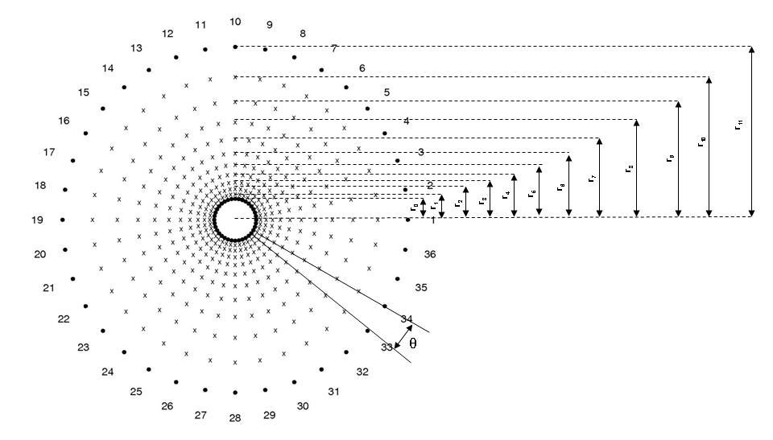
Figura 1 - Croqui de instalação do experimento sistemático “leque” com 10 tratamentos e 36 repetições com Eucalyptus dunnii
LEGENDA
×- plantas úteis; • –bordadura; 1:36 - número dos raios; θ= 10º. r₀ = 5,30 m, r₁ = 6,42 m, r₂ = 7,78 m, r₃ = 9,42 m, r₄ = 11,41 m, r₅ = 13,82 m, r₆= 16,74 m, r₇=20,27 m, r₈ = 24,55 m, r₉ = 29,73, r₁₀=36,00 m, r₁₁ = 43,60 m, calculado pela por: rn =r_{0.}a^{n}, em que a=1,21 e r₀ = 5,30 m a distância radial do primeiro raio.

Tabela 1 - Valores da distância radial, área por planta e densidade de plantas para 10 tratamentos (espaçamentos) no delineamento sistemático tipo “leque”
Tratamentos | Distância Radial (m) | Área (m² planta ⁻¹) | Densidade (plantas ha⁻¹)
1 | 6,42 | 1,40 | 7143
2 | 7,78 | 2,05 | 4878
3 | 9,42 | 3,01 | 3322
4 | 11,41 | 4,41 | 2268
5 | 13,82 | 6,47 | 1546
6 | 16,74 | 9,50 | 1053
7 | 20,27 | 13,93 | 718
8 | 24,55 | 20,43 | 489
9 | 29,73 | 29,97 | 334
10 | 36,00 | 43,95 | 228

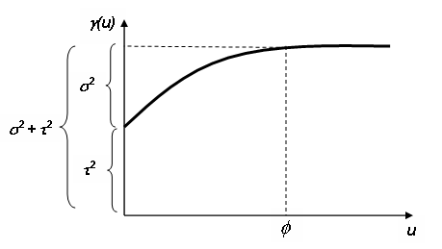
Figura 2 - Semivariograma com efeito pepita.

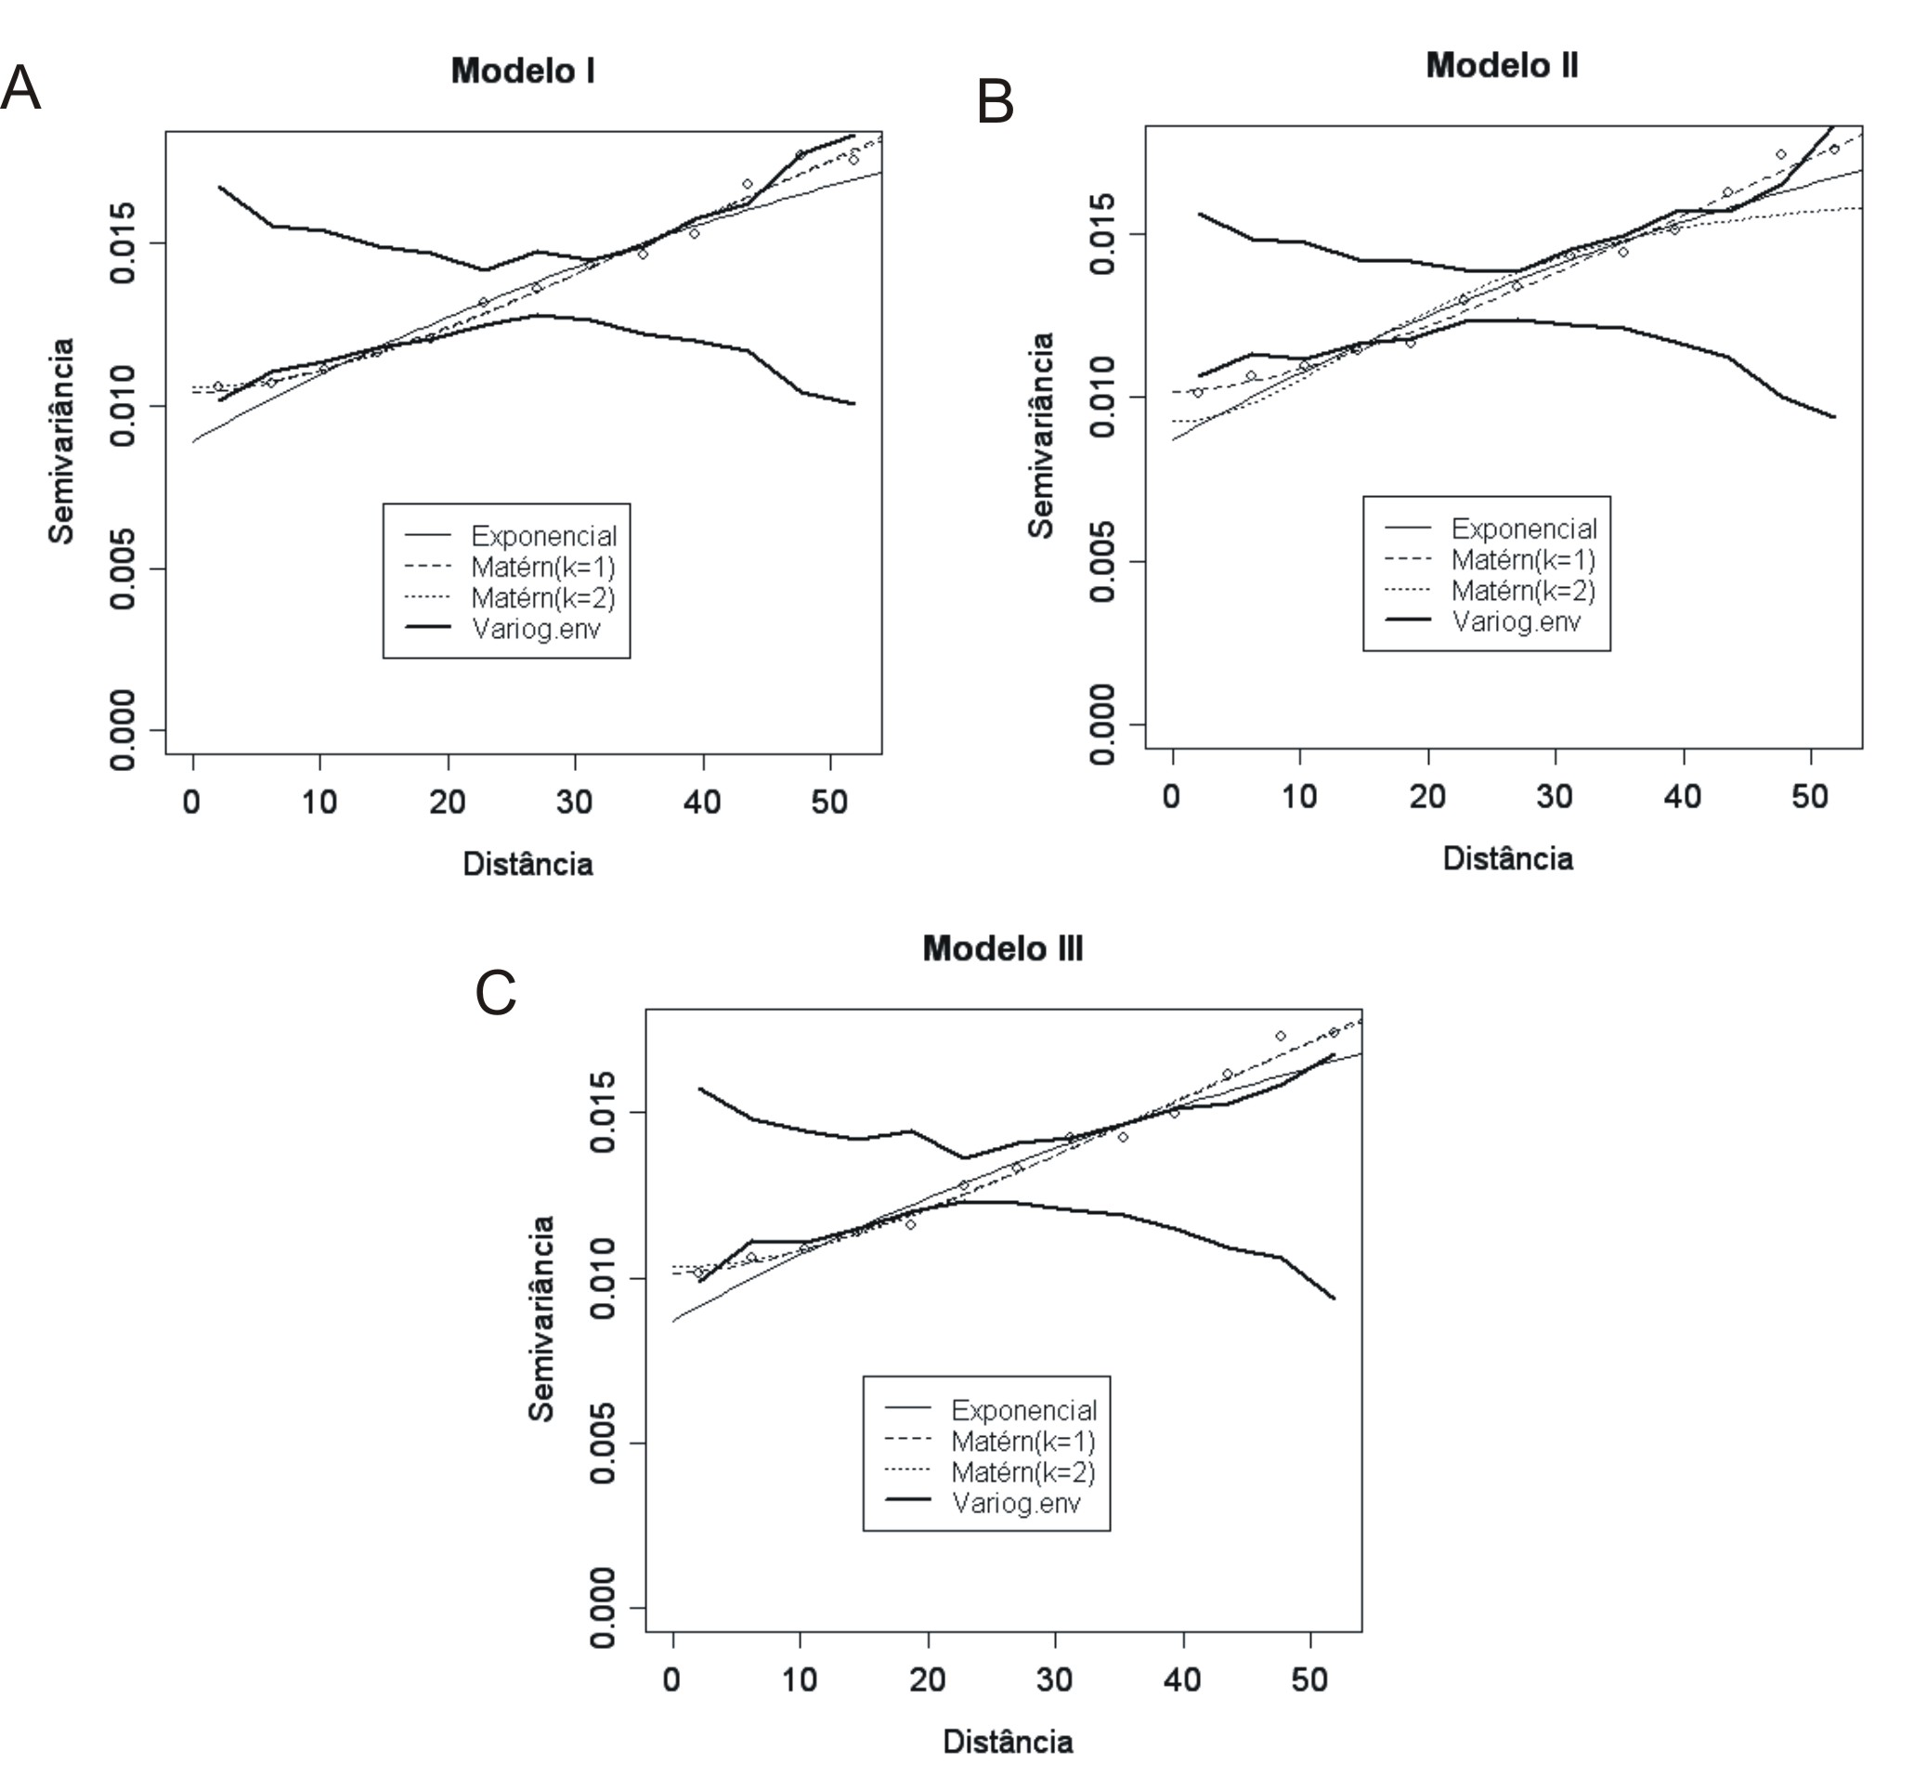
Figura 3 - Ajuste dos semivariogramas teóricos aos valores do semivariograma empírico e envelope simulado para os modelos a - I, b - II e c - III. Parâmetros ajustados por máxima verossimilhança considerando-se as estruturas de covariância Exponencial, Matérn (k=1) e Matérn (k=2).

Tabela 2 - Resultados das estimativas dos parâmetros, (${\hat{σ}}^{2},{\hat{τ}}^{2},\hat{φ}$), logaritmo da função de verossimilhança (Log), número de parâmetros do modelo considerado (Npars) e critério de akaike (AIC) para os modelos I, II e III, obtidas pelo método de estimação de parâmetros do modelo geoestatístico utilizando diferentes modelos de função de correlação
Modelo | Função de correlação | $${\hat{σ}}^{2}$$ | $${\hat{τ}}^{2}$$ | $$\hat{φ}$$ | Log | Npars | AIC
I | Exponencial | 0,0007 | 0,0128 | 14,7680 | 248,8784 | 13 | - 471,7569
 | Matérn (k=1) | 0,0007 | 0,0128 | 10,8015 | 249,1508 | 13 | - 472,3016
 | Matérn (k=2) | 0,0008 | 0,0128 | 7,4183 | 249,4095 | 13 | - 472,8189
II | Exponencial | 0,0009 | 0,0124 | 15,7573 | 267,1691 | 14 | -506,3381
 | Matérn (k=1) | 0,0009 | 0,0125 | 11,4108 | 267,4671 | 14 | -506,9342
 | Matérn (k =2) | 0,0009 | 0,0125 | 7,8339 | 267,7342 | 14 | -507,4685
III | Exponencial | 0,0008 | 0,0124 | 14,7581 | 267,7417 | 15 | -505,4835
 | Matérn (k =1) | 0,0008 | 0,0125 | 10,8284 | 268,0239 | 15 | -506,0477
 | Matérn(k =2) | 0,0008 | 0,0125 | 7,5082 | 268,2830 | 15 | -506,5661

Tabela 3 - Logaritmo da função de verossimilhança (Log), número de parâmetros do modelo considerado (Npars) para os modelos com e sem o componente espacial, e valores obtidos para o teste da razão de verossimilhança (LR) para os modelos I, II e III.
Modelo | Sem componente espacial |  | Com componente espacial |  |  | LR
Modelo | Npars | Log | Npars | Função de correlação | Log | LR
I | 11 | 247,9354 | 13 | Exponencial | 248,8784 | 1,8860^{ns}
 | 11 | 247,9354 | 13 | Matérn (k=1) | 249,1508 | 2,4308 ^{ns}
 | 11 | 247,9354 | 13 | Matérn (k=2) | 249,4095 | 2,9482 ^{ns}
II | 12 | 265,5121 | 14 | Exponencial | 267,1691 | 3,3140 ^{ns}
 | 12 | 265,5121 | 14 | Matérn (k=1) | 267,4671 | 3,9100 ^{ns}
 | 12 | 265,5121 | 14 | Matérn (k=2) | 267,7342 | 4,4442 ^{ns}
III | 13 | 266,5094 | 15 | Exponencial | 267,7417 | 2,4646 ^{ns}
 | 13 | 266,5094 | 15 | Matérn (k=1) | 268,0239 | 3,0290 ^{ns}
 | 13 | 266,5094 | 15 | Matérn(k=2) | 268,2830 | 3,5472 ^{ns}
ns (não significativo); * (P<0,05) ; ** (P<0,01).

